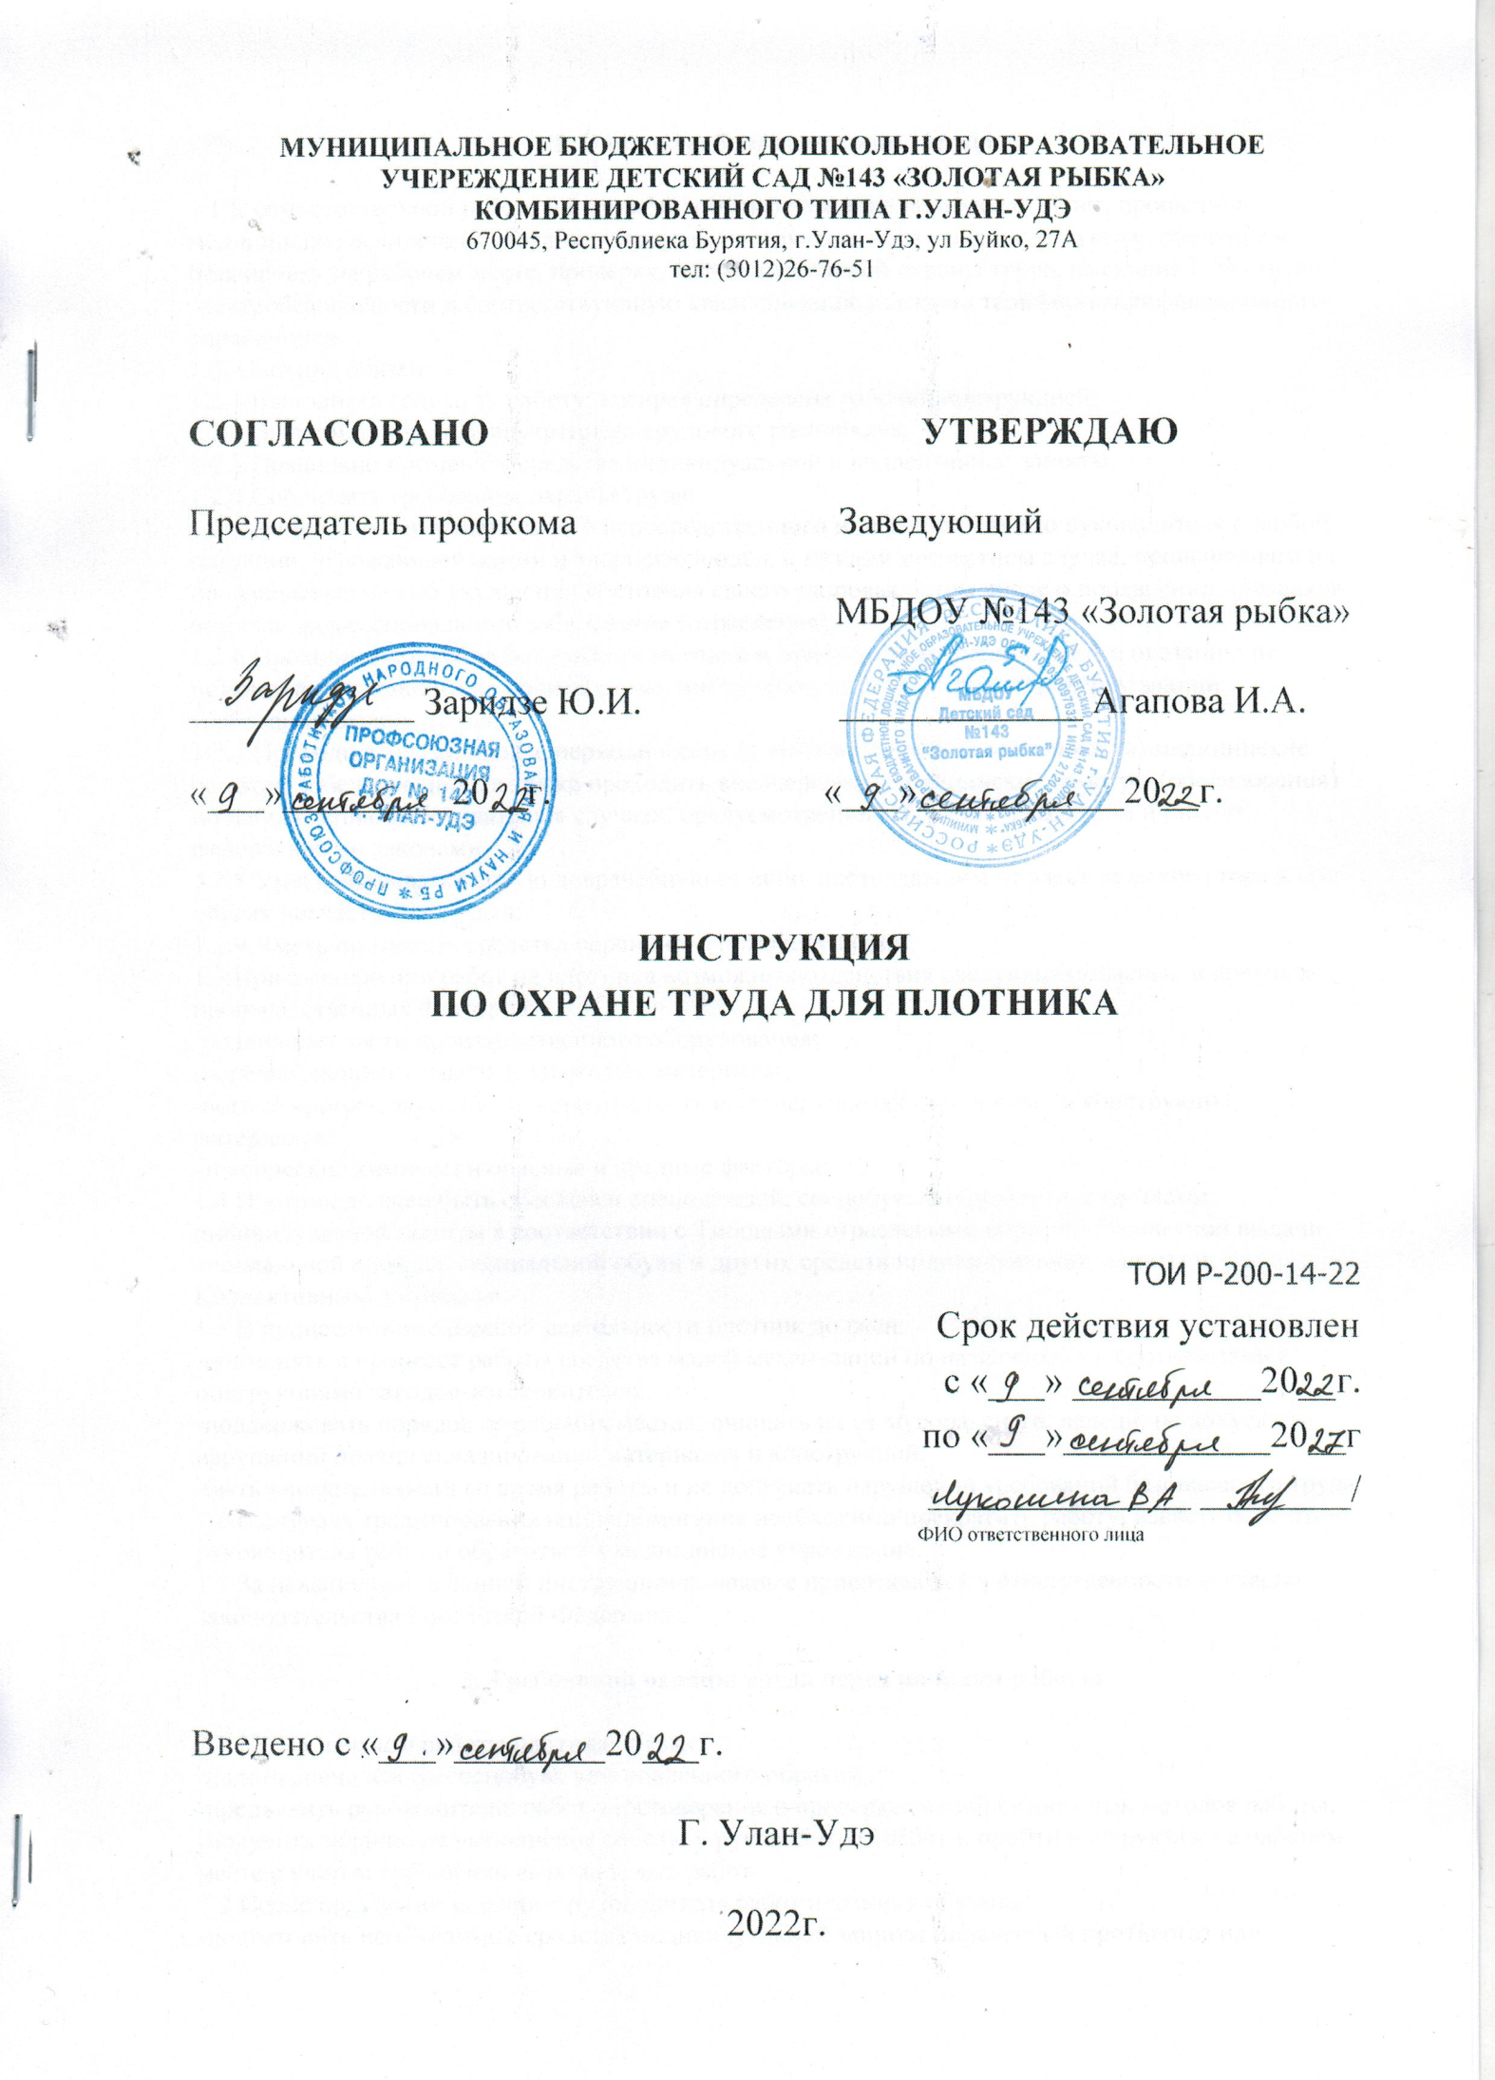

**1. Общие требования охраны труда**

1.1 К самостоятельной работе плотником допускаются лица не моложе 18 лет, прошедшие медицинское освидетельствование, вводный инструктаж, первичный инструктаж, обучение и стажировку на рабочем месте, проверку знаний требований охраны труда, имеющие I группу по электробезопасности и соответствующую квалификацию согласно тарифно-квалификационного справочника.  
1.2. Плотник обязан:  
1.2.1 Выполнять только ту работу, которая определена рабочей инструкцией;  
1.2.2 Выполнять правила внутреннего трудового распорядка;  
1.2.3 Правильно применять средства индивидуальной и коллективной защиты;  
1.2.4 Соблюдать требования охраны труда;  
1.2.5 Немедленно извещать своего непосредственного или вышестоящего руководителя о любой ситуации, угрожающей жизни и здоровью людей, о каждом несчастном случае, происшедшем на производстве, или об ухудшении состояния своего здоровья, в том числе о проявлении признаков острого профессионального заболевания (отравления);  
1.2.6 Проходить обучение безопасным методам и приемам выполнения работ и оказанию первой помощи пострадавшим на производстве, инструктаж по охране труда, проверку знаний требований охраны труда;  
1.2.7 Проходить обязательные периодические (в течение трудовой деятельности) медицинские осмотры (обследования), а также проходить внеочередные медицинские осмотры (обследования) по направлению работодателя в случаях, предусмотренных Трудовым кодексом и иными федеральными законами.  
1.2.8 Уметь оказывать первую доврачебную помощь пострадавшим от электрического тока и при других несчастных случаях;  
1.2.9 Уметь применять средства первичного пожаротушения;  
1.3 При выполнении работ на плотника возможны воздействия следующих опасных и вредных производственных факторов:  
-подвижные части производственного оборудования;  
-передвигающиеся изделия, заготовки, материалы;  
-острые кромки, заусенцы и шероховатость на поверхностях отделочных и конструкций материалов;  
-токсические химически опасные и вредные факторы;  
1.4 Плотник должен быть обеспечен спецодеждой, спецобувью и другими средствами индивидуальной защиты в соответствии с Типовыми отраслевыми нормами бесплатной выдачи специальной одежды, специальной обуви и других средств индивидуальной защиты и Коллективным договором.  
1.5 В процессе повседневной деятельности плотник должен:  
-применять в процессе работы средства малой механизации по назначению, в соответствии с инструкциями заводов-изготовителей;  
-поддерживать порядок на рабочих местах, очищать их от мусора, снега, наледи, не допускать нарушений правил складирования материалов и конструкций;  
-быть внимательными во время работы и не допускать нарушений требований безопасности труда.  
1.6 В случаях травмирования или недомогания необходимо прекратить работу, известить об этом руководителя работ и обратиться в медицинское учреждение.  
1.7 За невыполнение данной инструкции виновные привлекаются к ответственности согласно законодательства Российской Федерации.

**2. Требования охраны труда перед началом работы**

2.1 Перед началом работы плотник обязан:  
-надеть спецодежду, спецобувь установленного образца;  
-предъявить руководителю работ удостоверение о проверке знаний безопасных методов работы;  
-получить задание на выполнение работы у руководителя работ и пройти инструктаж на рабочем месте с учетом специфики выполняемых работ.  
2.2 После получения задания у руководителя работ плотники обязаны:  
-подготовить необходимые средства индивидуальной защиты (шланговый противогаз или респиратор, защитные очки, защитную пасту - в случае выполнения работ по антисептированию материалов);  
-проверить рабочее место и подходы к нему на соответствие требованиям безопасности;  
-подобрать оборудование, инструмент и технологическую оснастку, необходимые при выполнении работ, проверить их исправность и соответствие требованиям безопасности;  
-проверить устойчивость ранее установленных конструкций;  
-при получении задания по антисептированию пиломатериалов - смазать лицо и руки специальной защитной пастой.  
2.3 Плотники не должны приступать к работе при следующих нарушениях требований безопасности:  
-отсутствии ограждения рабочего места на высоте 1,3 м и более, а также специальных трапов в случае выполнения задания на крыше с уклоном более 20° и с покрытием, не рассчитанным на нагрузки от веса работников;  
-неисправности технологической оснастки, приспособлений и инструмента, указанных в инструкциях заводов-изготовителей, при которых не допускается их применение;  
-несвоевременном проведении очередных испытаний средств защиты работающих или истечении срока их эксплуатации, установленного заводом-изготовителем;  
-несвоевременном проведении очередных испытаний технологической оснастки, инструмента и приспособлений;  
-недостаточной освещенности рабочих мест и подходов к ним;  
-потере устойчивости ранее установленных конструкций. Обнаруженные нарушения требований безопасности должны быть устранены собственными силами, а при невозможности сделать это самостоятельно плотники обязаны сообщить о них руководителю работ.

**3. Требования охраны труда во время работы**

3.1 Для подхода на рабочие места плотники должны использовать оборудованные системы доступа (маршевые лестницы, трапы, стремянки, переходные мостики).  
3.2 Подмости, с которых производятся монтаж и установка деревянных конструкций, не допускается соединять или опирать на эти конструкции до их окончательного закрепления.  
3.3 При выполнении работ на лесах или подмостях, а также перекрытиях, покрытиях не следует располагать инструмент и материалы вблизи границы перепада по высоте. В случае перерыва в работе плотники должны принять меры для предупреждения их падения. Работы по изготовлению недостающих деталей (рубка, распиливание, теска и т.п.) в указанных местах не допускаются.  
3.4 При устройстве настилов, стремянок, ограждений с перилами нельзя оставлять сколы и торчащие гвозди. Шляпки гвоздей следует заглублять в древесину.  
3.5 Разбирать штабель лесоматериалов нужно уступами, сверху вниз, обеспечивая устойчивость остающихся в штабеле материалов.  
3.6 Переносить бревна плотники должны при помощи специальных клещей. Кантовать бревна, брусья и тяжелые детали следует при помощи специальных крючьев и ломов.  
3.7 Поднимать с земли бревна и тяжелые предметы следует приседая, а не нагибаясь. Длинномерные пиломатериалы (бревна, брусья и т.п.) необходимо переносить вдвоем.  
3.8 Устанавливать оконные блоки необходимо вдвоем с использованием монтажных столиков, не допускается выполнять указанную работу стоя на подоконнике. После выверки блок необходимо закрепить по проекту.  
3.9 Обшивку перегородок, установку столярных изделий, столярную отделку внутренних поверхностей стен, лестничных клеток, тамбуров следует выполнять с монтажных столиков. Использовать для этих целей приставные лестницы не допускается.  
3.10 При установке ферм, стропил, стоек и других деревянных конструкций не следует прерывать работу до тех пор, пока собираемые и устанавливаемые конструкции не будут прочно закреплены.  
3.11 Элементы и детали кровель следует подавать на крышу в заготовленном виде. Заготовку деталей, а также обрезку углов стеклопластиковых волнистых листов, резку по размерам асбестоцементных и стеклопластиковых листов в больших количествах следует производить в специально предназначенных для этого и соответственно оборудованных местах. Производить заготовку непосредственно на крыше не допускается.  
3.12 Подавать материалы, элементы и детали кровель на крышу следует в контейнерах грузоподъемным краном. Прием указанных грузов должен производиться на специальные приемные площадки с ограждениями. Не допускается захватывать груз руками, перегибаясь через ограждение; направлять груз при опускании его на приемную площадку следует при помощи специальных крюков. Размещать материалы, элементы и детали кровель на крыше плотники обязаны в местах, указанных руководителем работ, с принятием мер против их падения, скатывания или воздействия порывов ветра.  
3.13 При устройстве опалубки для возведения железобетонных куполов, сводов и арок настилы следует располагать на горизонтальных ригелях поддерживающих лесов на расстоянии от опалубки по вертикали не менее 1,5 метра. При установке элементов опалубки в несколько ярусов каждый последующий ярус следует устанавливать только после закрепления предыдущего яруса.  
3.14 При установке наклонной опалубки рабочие настилы следует устраивать уступами высотой не менее 40 см.  
3.15 Разборку опалубки, элементов крыш и других конструкций следует производить только с разрешения руководителя работ. Элементы разобранных конструкций или опалубки следует опускать на землю при помощи грузоподъемных кранов или веревок, сортировать и укладывать в штабели, предварительно удалив выступающие гвозди, скобы, штыри. Выполняя работы по демонтажу опалубки или других конструкций, плотники обязаны постоянно наблюдать за устойчивостью остающихся элементов.  
Разбирать конструкции одновременно в двух и более ярусах по одной вертикали не допускается.  
3.16 Плотники, работающие с ручными электрическими машинами, должны иметь I группу по электробезопасности и II группу при работе ручными электрическими машинами класса 1 в помещениях с повышенной опасностью.  
Во время работы с применением электроинструмента плотникам запрещается:  
-натягивать и перегибать шланги и кабели;  
-допускать пересечение шлангов и кабелей электрических машин с электрокабелями и электросварочными проводами, находящимися под напряжением, а также со шлангами для подачи горючих газов;  
-передавать электрическую машину другому лицу;  
-производить работы с приставных лестниц;  
-производить обработку электроинструментом обледеневших и мокрых деревянных изделий;  
-оставлять без надзора работающий электроинструмент.  
3.17 Плотникам, занятым на антисептировании материалов, следует использовать для защиты органов дыхания шланговый противогаз или респиратор, для защиты глаз - защитные очки, для защиты кожи рук и лица - защитные пастой.  
3.18 В помещениях, где производится антисептирование, не допускаются выполнение других работ, а также курение и прием пищи.  
3.19 При приготовлении и загрузке антисептических составов необходимо принимать меры против их распыления и разбрызгивания.  
3.20 Транспортировку и хранение антисептических материалов следует осуществлять в плотно закрытой таре, которую после использования следует обработать специальными средствами или сжечь. Ванны для приготовления антисептических составов должны быть закрыты крышками.

**4. Требования охраны труда в аварийных ситуациях**

4.1 При возникновении аварий и ситуаций, которые могут привести к авариям и несчастным случаям, необходимо:  
4.1.1 Немедленно прекратить работы и известить руководителя работ.  
4.1.2 Под руководством ответственного за производство работ оперативно принять меры по устранению причин аварий или ситуаций, которые могут привести к авариям или несчастным случаям.  
4.2 При обнаружении неисправности средств подманивания, технологической оснастки, электроинструмента, а также возникновении другой аварийной ситуации на месте работ (потере устойчивости возводимого или разбираемого объекта, возгорании антисептических составов или их составляющих) работу необходимо приостановить и принять меры к ее устранению. В случае невозможности устранить аварийную ситуацию собственными силами плотники обязаны сообщить об этом руководителю работ.  
4.3 При несчастных случаях:  
4.3.1 Немедленно организовать первую помощь пострадавшему и при необходимости доставку его в медицинскую организацию;  
4.3.2 Принять неотложные меры по предотвращению развития аварийной или иной чрезвычайной ситуации и воздействия травмирующих факторов на других лиц;  
4.3.3 Сохранить до начала расследования несчастного случая обстановку, какой она была на момент происшествия, если это не угрожает жизни и здоровью других лиц и не ведет к катастрофе, аварии или возникновению иных чрезвычайных обстоятельств, а в случае невозможности ее сохранения - зафиксировать сложившуюся обстановку (составить схемы, провести другие мероприятия);  
4.4 В случае возникновения пожара:  
4.4.1 Оповестить работающих в производственном помещении и принять меры к тушению очага пожара. Горящие части электроустановок и электропроводку, находящиеся под напряжением, тушить углекислотным огнетушителем.  
4.4.2 Принять меры к вызову на место пожара непосредственного руководителя или других должностных лиц.

**5. Требования охраны труда по окончании работы**

5.1 По окончании работы плотники обязаны:  
5.1.1 Применяемый электроинструмент отключить от сети и убрать в отведенное для этого место;  
5.1.2 Привести в порядок рабочее место;  
5.1.3 По окончании антисептических работ ванны следует освободить от оставшегося раствора, места приготовления и хранения составов - очистить и обезвредить.  
5.1.4 Используемые при антисептировании оборудование, средства индивидуальной защиты и инструмент - обмыть;  
5.2 Обо всех неполадках, имевших место во время работы, необходимо сообщить руководителю работ.